НАЦІОНАЛЬНИЙ ТЕХНІЧНИЙ УНІВЕРСИТЕТ УКРАЇНИ

«КИЇВСЬКИЙ ПОЛІТЕХНІЧНИЙ ІНСТИТУТ

імені Ігоря Сікорського»

Кафедра прикладної математики

Звіт

із лабораторної роботи №*7*

із дисципліни «Аналіз даних»

|  |  |  |
| --- | --- | --- |
| Виконав: | | Керівник: |
| студент групи КМ-63 | | *Пашко Анатолій Олексійович* |
| *Артеменко Я.К.* |  | |

Київ — 2019

**Тема:** Алгоритми перетворення Фур’є

**Мета роботи:** здобути практичні навички проведення спектрального аналізу данних.

**Завдання.** Для заданої реалізації деякого сигналу (відповідно до варіанту) оцінити коваріаційну функцію, спектральну щільність (перетворення Фур’є). Використати вагові вікна Хеммінга і Блекмана. Порівняти результати.

**Код програми та результати його виконання:**

1 варіант(s1 = s2):

> M=1

> NG=63

> n=NG/7

> N=round(2**n)

>

>

>

> s2<-array(N)

>

> for( i in 1:N)

+ {

+ s2[i]=2*runif(1)+NG*cos(2*M*pi*i/N)*(1+0.1*runif(1))+17*cos(4*pi*M*i/N + runif(1))+3*cos(5*M*pi*i/N)*(runif(1)+NG)

+ }

>

> s1=s2

> A<-array(round(N/2+1))

>

> i=1

> A[i]=0

> A[i]=(sum(s1)-s1[N])/N

>

> i=round(N/2+1)

> A[i]=0

> for (j in 1:(N-1)) {

+ A[i]=A[i]+s1[j]*cos(pi*j/N)

+ }

> A[i]=A[i]/N

>

> for(i in 2:(round(N/2))) {

+ A[i]=0

+ for (j in 1:(N-1)) {

+ A[i]=A[i]+s1[j]*cos(2*pi*i/N)*2/N

+ }

+ }

>

> B<-array(round(N/2+1))

> B=0

>

> for(i in 1:(round(N/2+1))) {

+ B[i]=0

+ for (j in 1:(N-1)) {

+ B[i]=B[i]+s1[j]*sin(2*pi*j*i/N)*2/N

+ }

+ }

>

> C<-array(round(N/2+1))

> C=sqrt(A**2+B**2)

> print(C)

[1] 23.5269010 115.1679317 132.7871670 49.8134295 32.5269328 24.4708683

[7] 19.3979734 16.6833397 14.9210622 12.8187014 11.9262698 10.9552785

[13] 9.8232858 9.5989959 8.5995231 8.0200725 7.4576762 6.7401598

[19] 6.6785596 6.6243957 6.0507067 5.8407722 5.5524629 5.2903977

[25] 5.3774780 4.9954257 4.9084489 4.9219144 4.6664406 4.0149418

[31] 4.1523401 4.2438242 4.1887556 4.0064412 4.1705629 3.7504097

[37] 3.7328943 3.3257338 3.6181669 3.3924933 3.2698362 3.4025822

[43] 3.7508732 3.3269989 3.1285281 3.5033482 3.0614686 3.1390430

[49] 2.7797647 2.8394329 2.5737963 2.8954726 2.7323010 2.7381705

[55] 2.3849904 2.5475273 2.4263473 2.7304911 2.5909111 2.4049267

[61] 2.2326912 2.7945006 2.3071706 2.3311582 2.4011075 2.1144179

[67] 2.2229390 2.1339312 2.3348220 2.3706670 2.0948590 1.7199962

[73] 1.9549061 1.8083447 1.9719771 1.6920923 1.9790322 1.8606793

[79] 2.0456583 1.7460637 1.9387603 1.9101154 1.9506634 1.7407560

[85] 1.7410222 1.7992836 1.3153586 1.7201462 1.6772239 1.3545656

[91] 1.6662180 1.3674457 1.5648610 1.8147062 1.4873453 1.1539890

[97] 1.3177936 1.0266610 1.5229440 1.0665622 1.0928303 1.1882328

[103] 0.9773238 1.1913622 1.1508762 1.0088748 1.2118677 1.1436172

[109] 1.3472317 1.0486026 1.0946309 0.9604749 0.7241138 1.2565150

[115] 0.7461608 1.0118612 0.7379466 0.6970889 1.3123555 1.3387841

[121] 0.9679470 0.8329729 0.7790913 0.5197683 0.9758963 0.3880167

[127] 0.9760800 0.7716000 0.7901706 0.9192326 0.2547362 0.7521552

[133] 0.6864686 0.5563126 0.3830542 0.4937801 1.2542847 0.8009607

[139] 0.9604801 0.7566682 0.8571453 0.7145243 0.4297191 0.4875876

[145] 0.4899482 0.6187117 0.9063869 0.7704472 0.6685852 0.6245844

[151] 0.8566658 0.7394333 0.9507830 1.0502557 0.8796993 0.9573824

[157] 0.8556916 0.8901259 1.1584623 1.1372446 1.1472584 0.9048976

[163] 0.8837641 0.9100474 1.0679959 1.1185575 1.2155367 1.1057824

[169] 1.0578544 1.0337822 1.0875002 1.1507222 1.1800838 1.2168077

[175] 1.2657682 1.3083468 1.2861529 1.5620036 1.2250967 1.3410629

[181] 1.5256605 1.2963114 1.6621571 1.3773068 1.3499982 1.4123482

[187] 1.3933097 1.4184242 1.5107522 1.6832235 1.4863677 1.5263103

[193] 1.5325569 1.5162398 1.7857067 1.7736507 1.5727115 1.6397568

[199] 1.6020223 1.6212072 1.6302010 1.6507906 1.6605349 1.6780426

[205] 1.8034718 1.7203938 1.7208979 1.7346371 1.7487295 1.7732503

[211] 1.8206037 1.8302430 1.8273564 1.8171849 1.8287088 1.8454431

[217] 1.8657454 1.9119431 1.8858062 1.9052048 1.8968375 1.9221674

[223] 1.9376515 1.9385261 2.0040337 1.9706011 1.9784450 1.9643321

[229] 1.9826236 2.0015936 2.0221617 2.0034339 2.0040539 2.0108766

[235] 2.0235236 2.0597028 2.0499141 2.0579360 2.0497677 2.0514571

[241] 2.0518027 2.0575241 2.0820462 2.0766598 2.0678834 2.0706581

[247] 2.0791956 2.0769103 2.0989997 2.0836999 2.0833356 2.0907280

[253] 2.0874153 2.0970830 2.1078756 2.0862299 1.7914783

> plot(C,type = "l",col=60)

>

> d1<-array(N)

> SumA=0

> SumB=0

>

> for (i in 1:N) {

+ SumA=0

+ SumB=0

+ for (j in 1:(round(N/2+1))) {

+ SumA=A[j]*cos(2*pi*j*i/N)+SumA

+ SumB=B[j]*sin(2*pi*j*i/N)+SumB

+ }

+ d1[i]=SumA+SumB

+ }

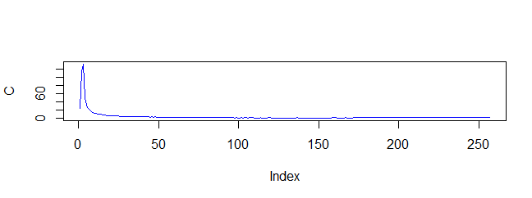

При М=1

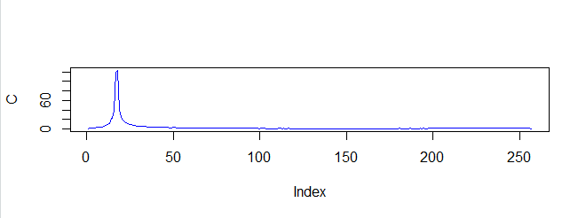

При М = 7

2 варіант при



> M=1

> NG=63

> n=NG/7

> N=round(2**n)

>

>

>

> s2<-array(N)

> va<-array(N)

>

> for( i in 1:N)

+ {

+ s2[i]=2*runif(1)+NG*cos(2*M*pi*i/N)*(1+0.1*runif(1))+17*cos(4*pi*M*i/N + runif(1))+3*cos(5*M*pi*i/N)*(runif(1)+NG)

+ va[i]=0.42-0.5*cos(2*pi*i/N)+0.08*cos(4*pi*i/N)

+ }

>

>

> s1=s2*va

>

> A<-array(round(N/2+1))

>

> i=1

> A[i]=0

> A[i]=(sum(s1)-s1[N])/N

>

> i=round(N/2+1)

> A[i]=0

> for (j in 1:(N-1)) {

+ A[i]=A[i]+s1[j]*cos(pi*j/N)

+ }

> A[i]=A[i]/N

>

> for(i in 2:(round(N/2))) {

+ A[i]=0

+ for (j in 1:(N-1)) {

+ A[i]=A[i]+s1[j]*cos(2*pi*j*i/N)*2/N

+ }

+ }

>

> B<-array(round(N/2+1))

> B=0

>

> for(i in 1:(round(N/2+1))) {

+ B[i]=0

+ for (j in 1:(N-1)) {

+ B[i]=B[i]+s1[j]*sin(2*pi*j*i/N)*2/N

+ }

+ }

>

> C<-array(round(N/2+1))

> C=sqrt(A**2+B**2)

> print(C)

[1] 29.74057265 74.64751558 72.39566521 23.94301798 1.20550774 0.31409667

[7] 0.20363446 0.32251438 0.15397349 0.15659329 0.12368383 0.23288352

[13] 0.15540975 0.11668584 0.04674755 0.16485269 0.29259203 0.24751352

[19] 0.09126576 0.15176345 0.29006240 0.24047866 0.14492527 0.05309603

[25] 0.13270896 0.24971529 0.17185117 0.05431578 0.19696702 0.26810415

[31] 0.25523879 0.11527396 0.05297386 0.04793592 0.08301529 0.09221873

[37] 0.11052942 0.05072956 0.15471696 0.27223398 0.27788964 0.20951786

[43] 0.10254338 0.11433773 0.15799650 0.16815820 0.06336542 0.07425427

[49] 0.07872521 0.04239021 0.05011636 0.18801882 0.22838906 0.19154477

[55] 0.20508064 0.21885699 0.19227582 0.17193285 0.18158663 0.16344200

[61] 0.21471031 0.22847401 0.17085465 0.10707643 0.15571953 0.10665530

[67] 0.13174441 0.04226797 0.10076328 0.04358718 0.08585351 0.16171193

[73] 0.20521580 0.20378401 0.25272864 0.26827197 0.25241517 0.20942091

[79] 0.25028701 0.16618020 0.12832118 0.07199758 0.08809838 0.21310050

[85] 0.23556988 0.14648372 0.07293468 0.10361670 0.18448464 0.15460261

[91] 0.11867404 0.19697663 0.26650213 0.22260794 0.15785655 0.15451382

[97] 0.16425054 0.20997848 0.25394175 0.26073836 0.39869485 0.30077272

[103] 0.09095031 0.17748377 0.10531535 0.11479727 0.23327323 0.21796881

[109] 0.11725302 0.09984176 0.12966566 0.20697715 0.21991208 0.12981710

[115] 0.04264437 0.06573764 0.14219524 0.17791077 0.05554728 0.11368078

[121] 0.11881742 0.03280575 0.11916397 0.13433313 0.12425318 0.14000700

[127] 0.23347494 0.20745987 0.08003879 0.11126269 0.26167054 0.27164897

[133] 0.34194438 0.32579466 0.32331925 0.19606396 0.24310515 0.21162561

[139] 0.11316487 0.07547060 0.21166430 0.25739200 0.27074627 0.22677793

[145] 0.19066769 0.06537154 0.09558814 0.11851321 0.07298211 0.13963605

[151] 0.16245185 0.10369829 0.02222873 0.09156823 0.12263831 0.01378685

[157] 0.05487780 0.19087918 0.20764884 0.09815006 0.08241150 0.09922164

[163] 0.24243759 0.19413367 0.05781419 0.08647427 0.14123569 0.13264188

[169] 0.14044631 0.14678773 0.10139657 0.08070797 0.08828882 0.09049114

[175] 0.22253062 0.13956454 0.02110527 0.07078483 0.18920352 0.09405215

[181] 0.15146297 0.02021679 0.23180393 0.32631088 0.38107006 0.23990594

[187] 0.06645951 0.19843387 0.18393564 0.20831964 0.13659144 0.03320653

[193] 0.12626452 0.09901476 0.08555853 0.15422384 0.14856556 0.11908842

[199] 0.13892127 0.05635249 0.11725933 0.17202820 0.18517442 0.22602672

[205] 0.22850621 0.19857359 0.23931127 0.26885874 0.19819381 0.07154428

[211] 0.16386448 0.18921346 0.08845164 0.04099971 0.13123440 0.14575916

[217] 0.22039486 0.28557893 0.13349415 0.06220725 0.09737707 0.06495869

[223] 0.07787390 0.02920693 0.07553213 0.03634706 0.02498068 0.05848687

[229] 0.02236034 0.10089114 0.16943878 0.12546389 0.12230562 0.19343423

[235] 0.26162105 0.25932955 0.24860627 0.19539735 0.16396403 0.05514526

[241] 0.14495123 0.28340393 0.20374803 0.13139914 0.15508362 0.20488605

[247] 0.19824855 0.09111035 0.05205448 0.05916876 0.14770849 0.27307870

[253] 0.34013672 0.32931361 0.22767970 0.02722124 4.29648244

> plot(C,type = "l",col=60)

>

> d1<-array(N)

> SumA=0

> SumB=0

>

> for (i in 1:N) {

+ SumA=0

+ SumB=0

+ for (j in 1:(round(N/2+1))) {

+ SumA=A[j]*cos(2*pi*j*i/N)+SumA

+ SumB=B[j]*sin(2*pi*j*i/N)+SumB

+ }

+ d1[i]=SumA+SumB

+ }

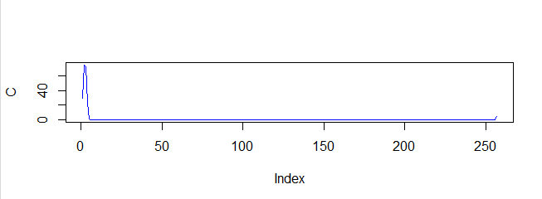

При М =1

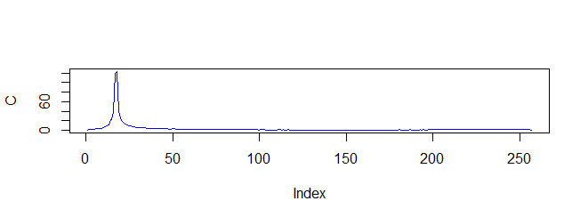

При М = 7

3 варіант



> M=1

> NG=63

> n=NG/7

> N=round(2**n)

>

>

>

> s2<-array(N)

> vb<-array(N)

>

> for( i in 1:N)

+ {

+ s2[i]=2*runif(1)+NG*cos(2*M*pi*i/N)*(1+0.1*runif(1))+17*cos(4*pi*M*i/N + runif(1))+3*cos(5*M*pi*i/N)*(runif(1)+NG)

+ vb[i]=0.54-0.46*cos(2*pi*i/N)

+ }

>

>

> s1=s2*vb

>

> A<-array(round(N/2+1))

>

> i=1

> A[i]=0

> A[i]=(sum(s1)-s1[N])/N

>

> i=round(N/2+1)

> A[i]=0

> for (j in 1:(N-1)) {

+ A[i]=A[i]+s1[j]*cos(pi*j/N)

+ }

> A[i]=A[i]/N

>

> for(i in 2:(round(N/2))) {

+ A[i]=0

+ for (j in 1:(N-1)) {

+ A[i]=A[i]+s1[j]*cos(2*pi*j*i/N)*2/N

+ }

+ }

>

> B<-array(round(N/2+1))

> B=0

>

> for(i in 1:(round(N/2+1))) {

+ B[i]=0

+ for (j in 1:(N-1)) {

+ B[i]=B[i]+s1[j]*sin(2*pi*j*i/N)*2/N

+ }

+ }

>

> C<-array(round(N/2+1))

> C=sqrt(A**2+B**2)

> print(C)

[1] 20.37875282 87.88274291 86.64324960 11.00290832 0.43461330 1.08753942

[7] 1.20303660 1.10666485 1.17691560 0.92879689 0.78767575 0.80440718

[13] 0.83083455 0.72121521 0.71978565 0.53438058 0.54115251 0.65518936

[19] 0.52080004 0.43846622 0.64556286 0.54619179 0.48676521 0.56948070

[25] 0.14790981 0.58295202 0.44056829 0.18377790 0.59150847 0.23393357

[31] 0.30406111 0.39972443 0.42605714 0.16042259 0.62805207 0.18356447

[37] 0.21462957 0.19340694 0.51997106 0.04595741 0.33553607 0.29411763

[43] 0.11831127 0.26513057 0.28118506 0.15256517 0.24338609 0.17382291

[49] 0.18318263 0.40458194 0.14223912 0.27748777 0.11529209 0.19054676

[55] 0.24667837 0.26389184 0.39850277 0.27443974 0.32981024 0.17948910

[61] 0.25926394 0.11514632 0.20969428 0.06297462 0.35118719 0.13539436

[67] 0.33285418 0.05135966 0.14965568 0.30163352 0.18568058 0.25995597

[73] 0.13227945 0.25469457 0.20973130 0.13786340 0.29053020 0.04729771

[79] 0.16687042 0.14192600 0.29402587 0.16359648 0.14649574 0.14899851

[85] 0.12819980 0.40302330 0.12033531 0.13467277 0.27949026 0.14988967

[91] 0.01101861 0.18192698 0.29826102 0.06938772 0.17946600 0.04344093

[97] 0.22338433 0.05569523 0.06642270 0.05547836 0.14825222 0.36965150

[103] 0.18888668 0.18232672 0.10413702 0.33644382 0.11025740 0.21289333

[109] 0.26902746 0.10866074 0.24163606 0.10027907 0.14470742 0.12672023

[115] 0.18373260 0.39747354 0.28424456 0.21957073 0.18248210 0.37066577

[121] 0.10184888 0.29668616 0.24301882 0.13388912 0.20847918 0.19349478

[127] 0.06676111 0.33704795 0.17100677 0.08890320 0.13544146 0.12861298

[133] 0.14729764 0.04249304 0.09849125 0.04155483 0.08219484 0.27147217

[139] 0.12180067 0.28360108 0.25022402 0.26386971 0.09685461 0.16410554

[145] 0.13949766 0.09687961 0.25457886 0.07105550 0.15757653 0.22872350

[151] 0.30233508 0.14834880 0.15092826 0.30536595 0.14070782 0.09733463

[157] 0.22864253 0.27246719 0.12122637 0.04681254 0.03000730 0.25326498

[163] 0.03641901 0.25934172 0.25247649 0.09907945 0.11668234 0.13053616

[169] 0.13255919 0.10469479 0.11188920 0.03705431 0.12239181 0.13497663

[175] 0.14778649 0.26092134 0.17214317 0.07929094 0.14972875 0.13379633

[181] 0.17661283 0.28102135 0.45382260 0.54016518 0.26496307 0.09742547

[187] 0.44462095 0.42884429 0.27008021 0.24101777 0.33710424 0.27343585

[193] 0.31854631 0.16929822 0.08703773 0.44791803 0.37807508 0.19495678

[199] 0.06520797 0.08897838 0.25524600 0.23567217 0.15884553 0.25928677

[205] 0.16641432 0.07716685 0.16174543 0.26590665 0.24955603 0.16894800

[211] 0.05206731 0.03305738 0.09107635 0.18283343 0.30913279 0.24826370

[217] 0.21654847 0.01563055 0.18759914 0.23283103 0.16417167 0.13176581

[223] 0.37633667 0.40627453 0.38580794 0.28958362 0.20209397 0.23468338

[229] 0.47479632 0.48431086 0.41415098 0.22177941 0.22249207 0.28912551

[235] 0.11505056 0.31717087 0.40411917 0.23235703 0.12387220 0.24578449

[241] 0.13678815 0.06692824 0.13784128 0.07406160 0.01616407 0.26543480

[247] 0.26781231 0.38177266 0.26156937 0.18075735 0.06780648 0.20683137

[253] 0.09203315 0.13581175 0.07318433 0.08894045 0.20560617

> plot(C,type = "l",col=60)

>

> d1<-array(N)

> SumA=0

> SumB=0

>

> for (i in 1:N) {

+ SumA=0

+ SumB=0

+ for (j in 1:(round(N/2+1))) {

+ SumA=A[j]*cos(2*pi*j*i/N)+SumA

+ SumB=B[j]*sin(2*pi*j*i/N)+SumB

+ }

+ d1[i]=SumA+SumB

+ }

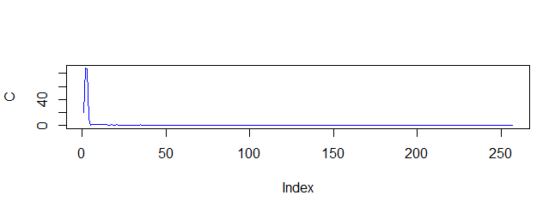

При М =1

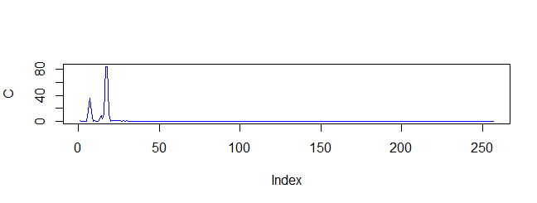

При М = 7